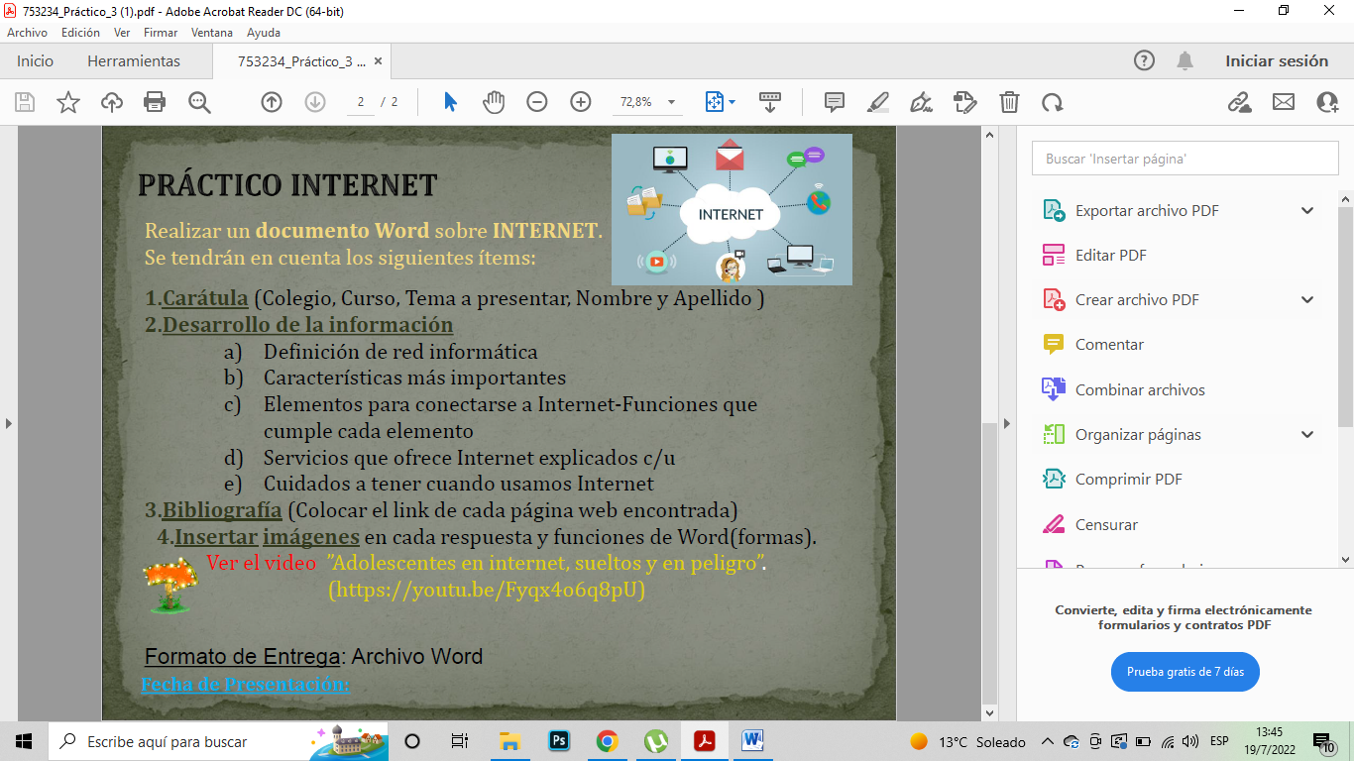

a)Una red es una estructura que dispone de un patrón que la caracteriza. La noción de informática, por su parte, hace referencia a los saberes de la ciencia que posibilitan el tratamiento de datos de manera automatizada a través de computadoras (ordenadores).
https://definicion.de/red-informatica/
b) De acuerdo a su definición, las redes Informáticas son sistemas cuyos elementos son autónomos y están conectados entre sí a través de medios físicos y lógicos, y que pueden comunicarse para compartir diversos recursos.

La instalación de una red informática implica que se garantice la correcta conexión entre todos los componentes de la red, para alcanzar el mayor rendimiento de la misma. Una de las claves es monitorear de manera permanente la red para evitar cualquier tipo incidencia o, en su defecto, resolverla con celeridad y conocimiento. Es importante verificar que todo funciona correctamente.

A medida que pasa el tiempo, la instalación de la red informática en la empresa puede tener algunas modificaciones, por factores externos o internos. En cualquier caso, el soporte técnico IT encargado de la misma le brindará soluciones informáticas ligadas a garantizar ciertos aspectos que debe tener cualquier red de computadoras.

Para que las redes informáticas funcionen correctamente es importante verificar tanto el sistema en general como cada uno de sus elementos en particular.

Conocimiento, orden, idoneidad y eficiencia son elementos fundaméntales para la instalación de redes y su consecuente administración y mantenimiento. Pero si queremos aprovechar al máximo las ventajas de una red infromática en la empresa, deberemos atender a las siguientes cinco características propias de la red, ya sea física o inalámbrica.
https://tecnobrain.ar/las-5-caracteristicas-de-una-red-informatica-eficiente/
c) Para conectarse a Internet se necesitan varios elementos. Hay algunos elementos que varían según el tipo de conexión que elijamos y otros que son comunes.
En general, necesitaremos un terminal, una conexión, un módem, un proveedor de acceso a Internet y un navegador.
https://sites.google.com/site/informateconinter/conexion-a-internet/que-se-necesita-para-conectarse-a-internet
d) * Terminal.
* Conexion.
* Modem.
* Proveedor de acceso a internet.
* Navegador.
http://brigit-secretariado.blogspot.com/2012/11/elementos-para-conectarse-internet.html
e) 1. Practica la navegación segura
Evita visitar sitios peligrosos en línea, asegúrate de que los sitios tengan una extensión o certificado que certifiquen la seguridad de navegación.

2. Comprueba si tu conexión a la red está protegida
Al conectar tu dispositivo en una red de wifi abierta, pierdes el control directo sobre tu seguridad.

Asegúrate que las redes wifi que usas sean de confianza, si necesitas conectarte a una que este abierta puedes recurrir a puntos autorizados.

3. Asegúrate de crear contraseñas seguras
Las contraseñas son uno de los puntos vulnerables por lo que los expertos recomiendan que incluyas caracteres especiales.

Para que una contraseña sea segura debe ser única y compleja debe tener como mínimo ocho o más caracteres entre letras, números y símbolos especiales.

Cuidados que debes tener para navegar en internet sin riesgos
4. Ten mucho cuidado con todo lo que descargas
Uno de los objetivos prioritarios de los cibercriminales es engañarte para que descargues malware, es decir, programas o aplicaciones que contienen virus y tratan de robar información que pueden incluso dañar tu equipo y ocasionar que pierdas archivos, imágenes o información importante.

5. Revisa que tu antivirus se encuentre actualizado
Contar con un software de seguridad ayuda a proteger a tu dispositivo de todas las amenazas, detecta y elimina virus. Es importante que mantengas actualizado este sistema y las aplicaciones que usas de forma habitual, así evitarás riesgos de daño a tu equipo o información.

6. Activa la configuración de privacidad
Gran parte de las empresas tienen activada esta configuración, la principal razón es porque no solo a los cibercriminales están atentos a cualquier descuido para conocer tu información y es que pueden obtener una gran cantidad de datos a partir de tus hábitos de navegación y uso de las redes sociales.

7. Ten precaución con lo que publicas en redes sociales
https://www.credinformsa.com/cuidados-que-debes-tener-para-navegar-en-internet-sin-riesgos1/

